# 概述

# 原理

## LVS

## Proxy高并发

### 池化

#### 线程池

#### 连接池

### 缓存

#### 元数据缓存

#### 执行计划缓存

#### 结果集缓存

### 流控

#### 限流

#### 黑名单

### 透传SQL

### 读写分离

### 数据库锁

### 分布式MVCC

### 热点数据

## SQL引擎高并发

## 执行器高并发

## DB高并发

### 写时复制

### MVCC

### 主从复制

# 优秀方案

## TDSQL

## OceanBase

### OBProxy

#### 读写分离

### SQL引擎

#### 快速参数化

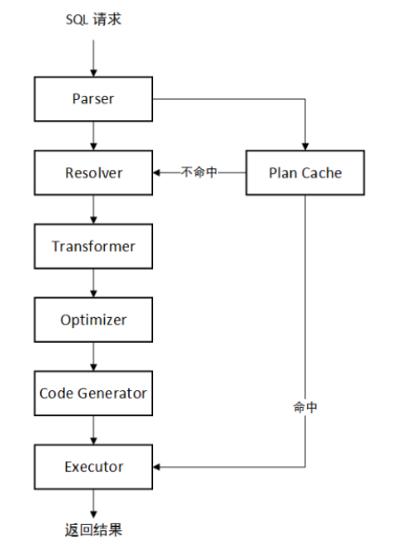

Parser（词法/语法解析模块）：  
 在收到用户发送的SQL请求串后， Parser会将字符串分成一个个的“单词”，并根据预先设定好的语法规则解析整个请求，将SQL请求字符串转换成带有语法结构信息的内存数据结构，我们称为“语法树”（Syntax Tree）。  
 为了加速SQL请求的处理速度，OceanBase对SQL请求采用了特有的**“快速参数化”**，以加速查找plan cache的速度。

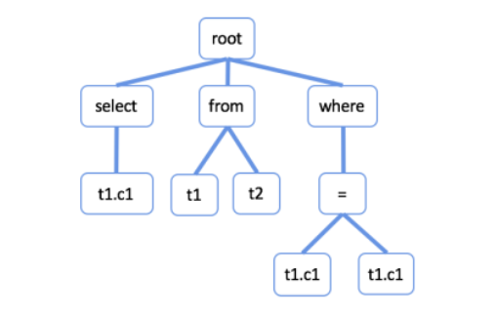

#### 缓存执行计划树

#### 查询重写

#### 并行优化

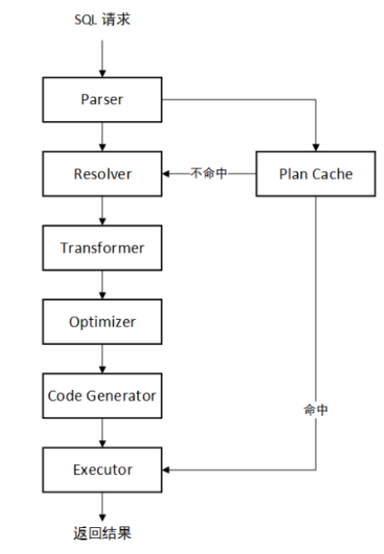

Optimizer（优化器）：  
 优化器是整个SQL请求优化的核心，其作用是为SQL请求生成最佳的执行计划。  
 在优化过程中，优化器需要综合考虑SQL请求的语义、对象数据特征、对象物理分布等多方面因素，解决访问路径选择、连接顺序选择、连接算法选择、  
分布式计划生成等多个核心问题，最终选择一个对应该SQL的最佳执行计划。  
 为了充分利用OceanBase的分布式架构和多核计算资源的优势，OceanBase的查询优化器会对执行计划做并行优化：**根据计划树上各个节点的数据分布，对串行执行计划进行自底向上的分析，把串行的逻辑执行计划改造成一个可以并行执行的逻辑计划**。

#### 执行器

## TiDB

## GoldenDB

### proxy

#### LVS

#### 池化技术

##### 线程池

##### 连接池

Proxy对前端采用TCP长链接，客户端一次性将语句下达至proxy；

Proxy对后端采用连接池的方式处理，连接池的数量及用户密码可配置，和端口是一一对应的关系；

Proxy根据应用访问的端口号来选择对应的集群以及具体的连接；

Proxy连接池耗尽后是否可以动态申请可以配置。

#### 缓存

GoldenDB通过构建执行计划缓存、SQL缓存，提高SQL解析效率、提高数据读取效率，在高频度读写系统中可以减少磁盘I/O负担，提升整体系统效率。

##### 元数据缓存

##### 执行计划缓存

##### 结果集缓存

#### 并发控制机制

GoldenDB在事务处理上通过采用成熟的主流技术来实现高效的事务管理，这些技术包括：以行级为主表级锁为辅的锁技术、多版本并发控制技术、全乐观锁+自动补偿机制。这些技术在保证事务ACID特征的前提下大大提高了事务的并发处理能力。

#### 流控

##### 限流

根据消息积压数进行计算，设置流量限定阈值。

Proxy对上做局部流控，如果当前连接数超过配置的最大连接数，要等某连接上的在线事务全部处理结束后再关闭该连接。

TDSQL对于热点数据处理是在计算节点采用一个hash表预先判断更新数据的分布，GoldenDB采用限流的方案（根据消息积压数计算），如果检测到分发到某个节点的写语句过多，则执行限流，这个粒度（针对group）相对比较大一些。

##### 黑名单

对于某些耗时比较久的SQL，会加入黑名单中。

##### 分包/分布式批处理

对于大结果集进行分包处理（结果集在内存中缓存），防止一次性处理卡顿。

分布式批处理。提供分布式架构下批处理功能，满足金融、政企、运营商等行业日终大数据批处理的要求，通过分布式FetchSize和存储过程功能对数据进行批处理，减少客户端与DB的交互次数，批量返回数据集并进行批量处理。

#### 热点数据

使用重分布解决热点数据问题。

#### 结果集透传

#### 读写分离

读写分离是指利用数据节点集群安全组多副本，将部分读请求发往备节点，提升系统的读能力。

在启动读写分离时，GoldenDB的计算节点在受到应用SQL请求时，根据当前的语句类型和负载策略选择SQL下发的数据节点，将写操作发往主节点，将读操作发往备节点。

注意：GoldenDB的读写分离是事务间的读写分离，如果一个事务内同时存在读写请求，该事务的所有SQL都会发往主节点。

在多个应用接入一个数据节点集群时，为了满足不同应用的需求，GoldenDB支持对同一集群不同的连接实例，设置不同的读写分离模式，包括以下三种：

1. 读主节点。读操作默认发往主节点，当应用强制指定将读请求发往备节点时，读请求即在备机间做负载均衡；
2. 读备节点。读操作仅在备机间根据配置的权重做读负载均衡。

除了上述连接实例级别的读写分离模式设置，GoldenDB还支持SQL级别的读写分离模式指定，应用可以在SQL语句后面添加hint信息强制发往主节点或备节点，SQL级别的优先级高于连接实例级别。常见的使用场景如下：

1. 由于数据在安全组内部的节点间同步存在时延，因此对实时性要求比较高的SQL请求，应用希望将其发往主节点；
2. 对于一些SQL如分析聚合类SQL，应用希望将其发往备节点，减少对主节点的影响。

结合上述连接实例和SQL级别的读写分离模式设置，应用可以根据自己的希望设计合理的读写分离策略。

#### group优先级

一般先读同城，再读异地。

#### 负载均衡

可以设置不同group的优先级，同城机房高于异地灾备机房。

### 分区裁剪/合并下压优化

### SQL引擎

#### 条件繁殖

#### OR索引失效优化

#### 并行执行

#### AVG优化

#### JOIN优化

**MULTI_STEP**

存在两表或多表关联操作时，可以使用MULTI_STEP_QUERY表示语句被拆分为多步骤执行，目的是提高查询性能。

SQL查询语句中表不需要一定出现在MULTI_STEP_QUERY中，如果MULTI_STEP_QUERY中定义了表，表的先后顺序表示在SQL语句的执行计划中的执行顺序。

示例：

SELECT

s.s_name,c.c_id, concat(c.c_last, c.c_first), o.o_all_local, o.o_ol_cnt

FROM

customer c inner join oorder o

on c.c_id = o.o_c_id

left join warehaouse w

on o.o_w_id = w.w_id

where

w.w_id = 193 and c.c_id >= 435 and c.c_id <= 445

order by w.w_id, c.c_id, o.o_id;

数据量：

customer表：1500万

oorder表：1500万

warehouse表：500万

首先使用原始语句执行，单条语句在16C32G虚拟机上执行报错：

ERROR 10435(HY000):ERR Write IO_CACHE Fail!

内存监控发现内存写满了，使用count查看结果集，显示为565000条。

**优化方案一：**

修改hash分发方式，保证语句群发，join操作在DB层面执行，proxy层制作排序：

Customer表修改为DISTRIBUTED BY HASH(c_id)(g1,g2,g3,g4);

初始的分发方式为DISTRIBUTED BY HASH(c_w_id)(g1,g2,g3,g4);

Ooder表修改为DISTRIBUTED BY HASH(o_c_id)(g1,g2,g3,g4);

初始的分发方式为DISTRIBUTED BY HASH(o_w_id)(g1,g2,g3,g4);

warehouse表修改为DISTRIBUTED BY DUPLICATE(g1,g2,g3,g4);

初始的分发方式为DISTRIBUTED BY HASH(w_id)(g1,g2,g3,g4);

但语句耗时8.89秒

注：该方法不可行，业务不能为了一条语句的提升而导致整体业务性能下降。

**优化方案二：**

分析3张表的数据情况，发现可以使用分布式数据库特有的功能MULTI_STEP_QUERY强制先用小表进行JOIN：

SELECT

s.s_name,c.c_id, concat(c.c_last, c.c_first), o.o_all_local, o.o_ol_cnt

FROM

customer c inner join oorder o

on c.c_id = o.o_c_id

left join warehaouse w

on o.o_w_id = w.w_id

where

w.w_id = 193 and c.c_id >= 435 and c.c_id <= 445

order by w.w_id, c.c_id, o.o_id MULTI_STEP_QUERY(w,o,c);

#### 下推优化

**WHERE条件下推**

**order by下推**

**distinct下推**

**limit下推**

#### 常数折叠

#### 非逻辑优化

#### 死代码消除

#### 全局(唯一)索引

#### 锁

采用乐观锁（重试）和悲观锁（select for update）两种控制策略，针对不同场景设置不同锁类型。

#### force index

为了避免update、delete中where条件索引失效，造成全表锁（对于悲观锁，proxy会先下发select for update where锁住对应数据，然后执行更新），采用在where条件中增加force_index。

#### Hint

**NOGTID**

**READMASTER**

**READSLAVE**

**READBALANCE**

**storagedb**

不需要计算分片，直接到对应的group。

**samedb**

如果可以确定某一个操作全部是对一个group的操作，前面第一个计算分片信息后，后面的全部添加samedb的hint信息，这样就可以直接用前面缓存的group信息了。

**执行器**

#### MPP

采用presto大数据组件，对于复杂的SQL进行计算。

### GTM

#### 多线程

##### 批量申请GTID

问题：每个事务都要申请一次GTID，与GTM交互频繁。

性能提升机制：计算节点批量申请GTID，GTM一次执行多个计算节点的批量申请。

##### 批量释放GTID

问题：每个事务都要释放GTID，与GTM交互频繁。

性能提升机制：计算节点批量释放GTID，GTM一次执行多个计算节点的批量释放。

##### 批量查询GTID

问题：每个事务都要查询活跃事务列表，与GTM交互频繁。

性能提升机制：计算节点汇总多次查询，GTM一次执行多个计算节点的汇总查询。

#### GTM横向扩展

问题：多集群共用GTM，导致GTM压力大。

性能提升机制：支持多GTM部署，最多一个集群独占一套GTM。

效果：减少计算节点与GTM交互次数，减少GTM日志落盘次数、主从复制次数。

### DB

#### 写时复制

#### MVCC

#### 快同步

#### 备机IO线程和SQL线程读写锁拆分

**优化原理：**

借鉴binlog的写入和dump过程的读写锁拆分逻辑，优化MTS并行复制读写锁拆分，复用MYSQL_BIN_LOG对象中LOCK_binlog_end_pos锁及binlog_end_pos变量，binlog_end_pos变量在此处记录了IO线程写入relay_log文件的最大位置。而SQL线程读取relay_log时，判断不可以超过该binlog_end_pos位置即可。

IO线程将event时间写入relay_log后，将会持有LOCK_binlog_end_pos锁，并且更新binlog_end_pos值为当前正在写io_cache的最大位置。

SQL线程从relay_log读取evnet事件时，不再需要持有relay_log::LOCK_log锁。只需要持有LOCK_binlog_end_pos锁，获取binlog_end_pos位置。然后通过该位置和relay_log文件名判断读取relay_log到何处停止。

**优化效果：**

对于低并发以及写压力不大的场景（备机同步和回放是同一个relay_log），性能提升非常明显，可以达到25%左右。在高并发下，可能没有性能提升。

#### 主备收发event合并优化

原来的binlog发送是binlog event一个个发送，备机的IO线程在接收event时，也是一个个event进行处理的。

由于通常一个事务的binlog是由多个event组成的，而且仅在一组binlog event的最后一个event需要给主机回响应。所以，考虑此处将多个binlog event强制合并为一个网络包发送。

主机将多个binlog event合并为一个大的网络包逻辑为：

1. 如果网络包超过16M，则直接发送，不再继续组合剩余的binlog event
2. 如果组合到一个需要给主机回响应的event时，那么本次组包结束。即当一个组提交的所有binlog events小于16M时，则一个组提交作为一个大包发送到备机

备机解析多个binlog event事件逻辑：

原本的备机IO线程从网络包中取出1个event事件，解析后再写入relaylog中。现在从网络包中取出的是多个event的组合，需要循环解析event，直至结束位置。

**优化效果：**

在不同场景下，性能提升可以达到10%~20%。

#### semi-sync插件内置优化

semi-sync主备复制是一个插件，在实际运行过程中，是以插件的形式加载的。

Mysql中所有插件的调用，都需要被一把插件读写锁管理，在一个事务提交过程中，mysql与semi-sync插件有频繁的交互，导致这把插件读写锁成为一个非常热点的资源。

因此，考虑将semi-sync插件内置到mysqld进程中，不再以插件的形式加载。整个内置的过程，利用了大部分semi-sync源码，在mysql层实现了同样的功能，对业务无感。同时，由于不再是插件的模式，因此不再执行INSTALL/UNINSTALL semi-sync plugin命令的执行。

**优化效果：**

在实际测试中，优化前的版本，从1主备增加到1主3备，下降不大，但是再次增加到1主5备，甚至1主7备时，性能急剧下降，只有1主1备的一半性能。

优化后的版本，从1主1备到1主7备，性能全都一致。相当于优化后的版本，在1主多备的场景下，性能能够提升50%~100%左右。

#### 备机回放位置信息存储修改为TABLE模式

优化前配置项：

master-info-repository=FILE

rela-log-info-repository=FILE

优化后配置项：

master-info-repository=TABLE

rela-log-info-repository=TABLE

配置项为FILE时，表示的master_info和relay_log_info均使用文件形式存储主备复制相关的位置信息等。默认在data/data目录下。实际运行过程中，由于文件中存储的同步位置和回放位置，需要不断的更新，这就造成了2个文件需要不断的flush和sync操作。默认的sync_master_info=10000，sync_relay_log=10000，sync_relay_log_info=10000，表示10000个event做一次sync操作。这种模式不但对性能稍微有一点影响，主要还会造成异常断电等场景下，位置记录丢失等问题。

配置项为FALSE时，表示master_info和relay_log_info使用系统表存储，默认使用的是InnoDB表，其记录的更新和持久化将与实际业务一起，不会产生单独的IO操作，不但对性能没有影响，也可以利用innodb的crash-recovery来解决异常恢复的问题。

#### binlog大小修改为100M

优化前配置（10M）：

max_binlog_size=10485760

优化后配置（100M）：

max_binlog_size=104857600

该配置项表示binlog的大小达到多大切换到下一个binlog文件。

由于binlog过小导致了发生频繁的切换，而binlog切换时是阻塞当前所有的写事务的，影响非常大。因此将binlog大小调大，减少切换次数。

优化效果：

实际测试从10M调整到1G时，性能可以提升5%~10%左右。

### Loadserver

#### 多线程

将文件拆分为多个，分别用不同线程处理。

### 存在问题

1. 没有处理group的热点数据

有对应的监控信息，但是这不能在线解决热点数据，只能作为事后处理。

1. 由于元数据推送问题导致读写分离错误

有这样的一个情况，CM会在主备关系发生变化的时候才会推送给MDS最新的元数据（主备关系），此时如果dbproxy重启，则会自动重置主备关系，这个时候可能就会发送到旧的备机（select操作），这个应该让CM定期发送（而不是变化的时候才发送），proxy可以获取最新的主备关系。